**软件系统结构图**

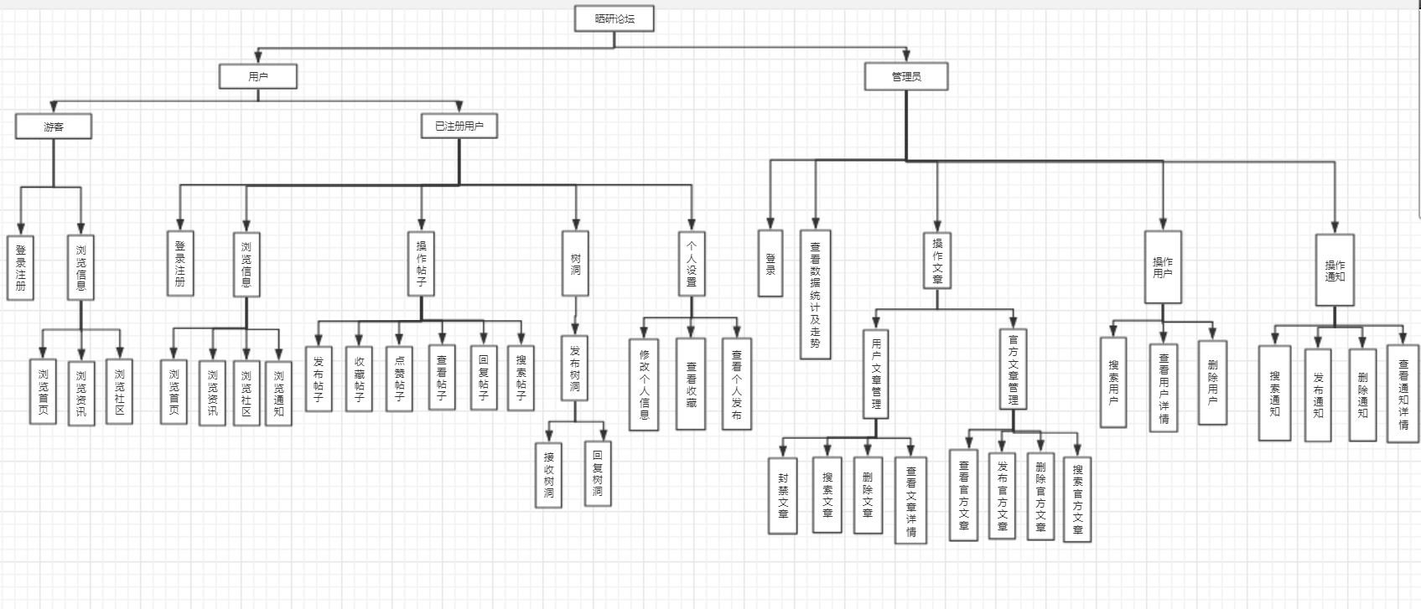

用户包含两种：游客和已注册用户

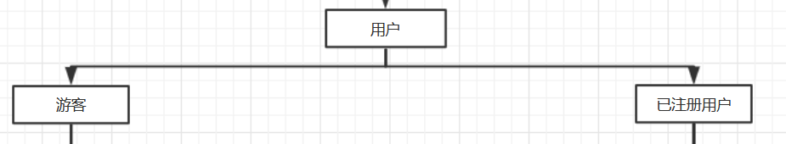

游客主要由登录组成、浏览信息组成，浏览信息又由浏览首页、浏览资讯、浏览社区几个模块组成

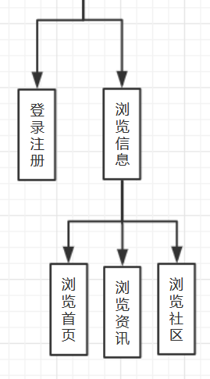

已注册用户功能模块则比游客多，由登录注册、浏览信息、操作帖子、树洞、个人设置几个功能模块组成

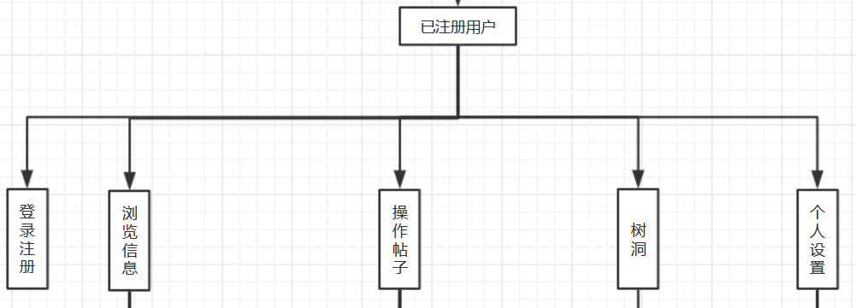

其中已注册用户的浏览信息模块由浏览首页、浏览资讯、浏览社区、浏览通知组成

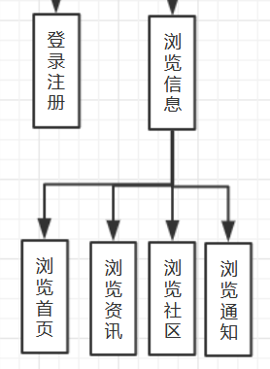

操作帖子模块则由发布帖子、收藏帖子、点赞帖子、查看帖子、回复帖子、搜索帖子几个主要功能模块组成

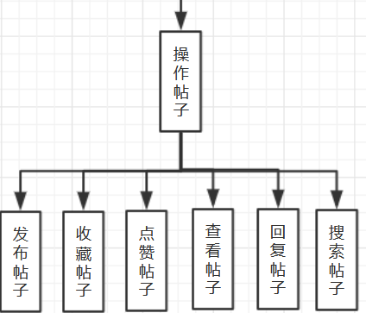

树洞模块则由发布树洞模块组成，而只有发布树洞才可以接收回复树洞，所以发布树洞又包含了接收和回复树洞模块组成

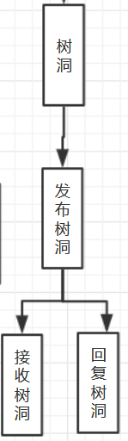

个人设置则包含了修改个人信息、查看收藏、查看个人发布三个功能模块

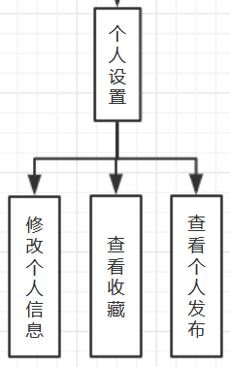

用户文章管理模块由搜索文章、查看文章详情、封禁文章、删除文章等主要功能模块组成

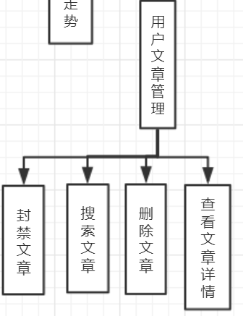

操作用户主要由搜索用户、查看用户详情、删除用户这些主要功能模块组成

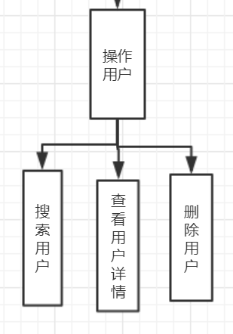

操作通知主要由搜索通知、删除通知、发布通知、查看通知详情这些主要功能模块组成

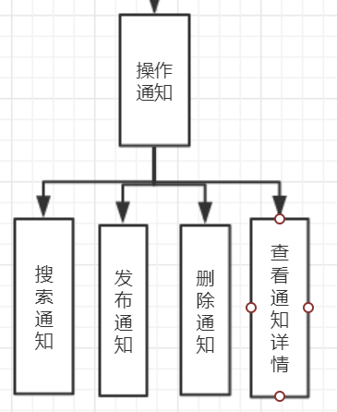

官方文章管理模块主要有查看官方文章、搜索官方文章、发布官方文章、删除官方文章这些功能模块组成

